

2016届毕业设计

题 目 基于Android系统的手机
安全卫士的开发
学 院 信息与电子工程学院
专 业 电子信息工程
班 级 电信121
学 号 1120230009
学生姓名 潘毅聪
指导教师 郑卫红
完成日期 2016年5月 20日

浙江科技学院毕业设计（论文）、学位论文
版权使用授权书

本人 潘毅聪 学号 1120230009 声明所呈交的毕业设计（论文）、学位论文《 基于Android系统的手机安全卫士的开发 》，是在导师指导下进行的研究工作及取得的研究成果。除了文中特别加以标注和致谢的地方外，论文中不包含其他人已经发表或撰写过的研究成果，与我一同工作的人员对本研究所做的任何贡献均已在论文中作了明确的说明并表示谢意。
本毕业设计（论文）、学位论文作者愿意遵守浙江科技学院 关于保留、使用学位论文的管理办法及规定，允许毕业设计（论文）、学位论文被查阅。本人授权 浙江科技学院 可以将毕业设计（论文）、学位论文的全部或部分内容编入有关数据库在校园网内传播，可以采用影印、缩印或扫描等复制手段保存、汇编毕业设计（论文）、学位论文。
（保密的学位论文在解密后适用本授权书）

论文作者签名： 导师签名：

签字日期： 年 月 日 签字日期： 年 月 日

摘要

在智能手机普及的今天，手机安全保护越来越重要。顺应这一趋势，出现了许多手机安全卫士软件，如金山卫士、360卫士、腾讯手机卫士等。用户可以非常方便地通过Android平台进行数据查阅，这为手机安全卫士软件的设计提供了较好的基础。
本次毕业设计的题目是基于Android系统的手机安全卫士的开发。该系统是在win7系统下开发的，通过Eclipse平台使用java语言开发，后台通过SQLite数据库进行数据的传输和存储。系统实现了手机防盗、病毒查杀、进程管理、软件管理、高级工具等功能。
系统操作简捷、界面友好，有良好的可维护和可拓展性，经过测试，基本能够满足手机用户的基本需求。该系统比一般的系统多了手机防盗的功能，对用户手机的保护性更强。
关键词：安全卫士，安卓，防盗

ABSTRACT

In today's popularity of smart phones, mobile phone security is becoming more and more important. Conform to this trend, the emergence of a number of mobile security guards software, such as Jinshan guards, 360 guards, Tencent, mobile guards, etc.. Users can easily through the Android platform for data access, which provides a good basis for the design of mobile security guards software.
The topic of this graduation project is the development of mobile phone security guards based on Android system. This system is developed under the win7 system, through the use of Eclipse platform Java language development, the background data through the SQLite database for data transmission and storage. The system realizes the mobile phone theft, virus killing, process management, software management, attribution to inquiries and other functions.
System operation is simple, friendly interface, have good maintainability and expansibility, after testing, basic can meet the basic needs of mobile phone users. The system is more than the general system of mobile phone anti-theft function, the protection of the user's mobile phone is stronger.
Keywords: Security guard，Android，Anti theft
目 录

摘要 I
ABSTRACT II
第1章 引言 1
1.1 课题的背景及意义 1
1.2 毕业设计主要任务 2
第2章 系统平台简介 3
2.1 Java技术简介 3
2.2 Android技术简介 3
2.2.1 Android特征 4
2.3 SQLite数据库介绍 5
第3章 系统需求分析 6
3.1 系统总体需求分析 6
3.2 数据库设计 7
第4章 模块详细设计 9
4.1 引导页和主页面的设计 9
4.2手机防盗模块的设计 11
4.3安全检测功能设计 17
4.4其他功能模块设计 20
第5章 毕业设计总结 24
致 谢 25
参考文献 26

第1章 引言

1.1 课题的背景及意义
谷歌在2007年11月推出了一个专为移动设备设计的软件平台—Android。它不同与Symbian，windows Mobile等手机平台，Android平台开放性很强大，并迅速占领了智能手机市场。
Android包括操作系统、中间件和关键的平台应用，是一套真正意义上的移动设备综合平台。安卓是java和Linux组成的开源软件，它允许个人和厂商在它的基础上进行开发。安卓平台的开放性促进了技术的快速创新，并且大幅度降低了开发成本，还可以让运营商可以非常方便地制定自身的特色化场频。所以，它的市场发展潜力非常大。
自从谷歌的Android系统开发以后，它的发展非常迅猛，传统的移动互联领域有了翻天覆地的变化。智能手机的市场不再是塞班一统天下的局面，全球许多的手机生产商如华为、HTC、三星等开始大规模制造以Android系统为核心的手机，并且迅速得到很多用户的青睐。不仅如此，因为Android系统的开源性，只要你懂得开发，就能实现并开发你心中喜欢的应用。所以各种应用一下子如泉涌，但是各种应用良莠不齐，开发厂商为了谋取不当的利益，许多负面问题也出现了。比如，某些应用会诱导不谨慎的用户下载大流量的应用，造成手机流量的浪费，有些甚至会发送欺诈短信骗取用户的话费。更严重的是，一些不法开发者为获取更多利益而在应用中植入后门，以获取用户的隐私信息。
现在随着人们生活质量的提高和智能化的普及，手机成了人们日常交流和生活里不可或缺的一份子。短信电话和微信正在成为绝大多数手机用户日益重视的信息交流工具。但随之而来的骚扰电话和欺诈短信时有发生,防范意识较差的老年人和小孩相比较成年人，更加容易受到欺骗。
为了设计开发一个符合用户需求的安全卫士，借鉴了市面上一些商业性软件的构思和技巧。现在市场上的商业软件界面不够人性化，本次项目有针对地进行优化。但是伴随技术的进步，手机安全卫士的开发有了更加严格的要求和挑战。本次设计切合实际发展趋势，符合用户需求。

1.2 毕业设计主要任务
基于android系统的手机安全卫士的开发，开发的环境是win7/jdk1.8，开发平台是集成的Eclipse工具，包含SDK环境，开发用的编程语言是java，数据库是用轻量级数据库SQLite。
系统完成的功能模块包括：
- 手机防盗：通过绑定SIM卡和设置安全号码的方式来保护用户在手机被盗后的隐私信息安全。
- 拉黑名单：将来电的号码或者信息存入黑名单，防止下次骚扰。
- 软件管理：获取系统软件和用户软件，实现软件的管理。
- 进程管理：获取本机的应用程序进程和系统程序进程，通过清除进程提升手机的流畅性。
- 病毒查杀：扫描手机里应用程序的信息，如包名、版本信息等，和数据库里病毒的信息比较，从而查找出含有病毒的软件，最后去卸载病毒程序杀死病毒。
- 高级工具：高级工具模块包含归属地查询和常用号码查询，给用户提供了便捷的服务。有时候需要查询该号码的归属地时或者查找某家餐厅的号码都可以通过本系统快速完成。

第2章 系统平台简介
基于Android系统的手机安全卫士的开发是通过Android面向对象的编程方法，采用Java语言，基于集成的Eclipse+android SDK作为开发工具，并用SQLite这个轻量型数据库存储数据实现的。

2.1 Java技术简介
1995年5月，SunMicrosystem公司推出了Java，它是Java程序设计语言（以下简称Java语言）和Java平台的总称。Java语言的编程风格和C、C++十分接近。Java是一门面向对象的设计语言，继承了C++语言面向对象技术的核心，舍弃了C++中容易引起错误的指针、运算符重载、多重继承等特性，并且添加了垃圾回收机制用于回收不再被引用的对象所占的空间。与传统程序不同,Sun公司推出Java时将其作为一种开放技术。全球成千上万的开发公司被要求其设计的Java软件必须要互相兼容。
Java的构成包括Java虚拟机、Java应用程序接口、Java文件格式、Java编程语言。总的来说，Java是一门简单的面向对象、安全和系统无关、分布式、可一直、多线程、动态的语言。Java不同于一般的编译和执行解释计算机语言。Java将源码编译转换成成二进制字节码，接着在各种不相同的平台上用虚拟机解码。这就完成了跨平台特性。但是，每一次运行编译完成的字节码需要一定的时间，这在一定程度上降低了性能。

2.2 Android技术简介
Android是用于便携设备的一种以Linux为基础的开放源码操作系统。Android系统最早是Andy Rubin开发的，主要是用来支持手机。在2005年，谷歌收购注资，并且组建手机开发联盟进行改良，然后逐渐拓展到平板电脑及其他领域上。Android当时的主要竞争对手是苹果公司的ios和诺基亚的塞班系统。2011年，Android的全球市场份额首次超过塞班系统，开启了自己的时代。
Android 运行在Linux kernel上，但并不是运行在GNU/Linux的。这是因为在一般的GNU/Linux 里所支持的功能，Android 很多都不支持，包括Cairo、GTK、X11、FFmpeg、Alsa、Pango及Glibc等都被移除掉了。Android又用Bionic 取代了Glibc、用Skia 取代Cairo、再用opencore替代FFmpeg等等。Android 为了达到商业应用，必须移除由GNU GPL授权证约束的部份。例如Android将驱动程序迁移到 Userspace，让Linux kernel 与 Linux driver彻底分开。Bionic/Libc/Kernel/ 并非标准的Kernel header files。Android 的 Kernel header 是利用工具由 Linux Kernel header 所产生的，这样做是为了保留常数、数据结构与宏。
Android是一个真正意义上的开放性的移动智能设备综合平台，它的开放性主要表现在：Android操作系统自身的源代码全部开放，它可以自由的吸收新的尖端技术；应用程序的自由性。例如一个应用程序可以自由调用系统电话服务里的拨打电话、监听电话状态、发送文本信息等核心功能，允许开发者创建更丰富、自由度更高的应用程序；通过与设备制造商、运营商、开发商以及其他相关各方结成更深层次的合作伙伴关系，来建立标准化的手机软件平台，在移动产业内形成一个开放式的生态系统，这样应用之间的通用性和互联性将在最大程度上得到保持。
Android平台有五大特色：开放性，拜托运营商的束缚，丰富的硬件，不受限制的开发者，无缝结合Google应用。但也有相应的劣势：版本过多，升级太快；由于用户的机型不同，用户体验不一致。
Android有四大组件：Activity,Service,BroadcastReceiver,Content Provider。
1.Activity：活动，用来展现。Activity是开发者使用最频繁的一个组件，基乎每一个应用程序都会用到。一个Android应用是由多个Activity组成，并可以相互跳转。
2.Service：服务，后台运行。Service不能自己运行，它在后台运行，可以和其他组件进行交互。
3.BroadcastReceiver：广播，用来传输消息。一个应用程序需要向用户提示信息，就是通过广播来实现的。
4.Content Provider：内容提供者，Android提供的让第三方访问底层数据的方案。

2.2.1 Android特征
应用框架：用于开发的并且可替代和重用的组件。
- Dalvik虚拟机：Android采用的代号为Dalvik的虚拟机技术是机是自主开发的，保证API兼容性的同时，它针对手机也进行了大量优化，运行效率更高，占用资源更小。
- 内嵌浏览器：网页排版引擎WebKit是基于开源的浏览器。
- 优化的图形：强大的自定义二维图形库。基于OpenGL ES 1.0标准的3D图形功能，在移动3D开发中有着至关重要的地位。
- 多媒体支持：支持各种通用的音频、视频和静态图像格式，如MP3、JPG、PNG等。Open Core是Android多媒体框架的核心，所有Android平台的音频和视频采集、播放的操作都用它来完成。使用Open Core，程序员可以快速简介地开发理想的多媒体程序。
- GSM：全球通讯系统，通常称为“全球通”，归属于第二代的移动通信技术，目的是让世界各地都可以使用一个相同移动电话的网络标准，手机用户通过一个手机就可以畅行全世界。

2.3 SQLite数据库介绍
SQLite数据库是轻型数据库，是一款遵守ACID关系型的数据库管理系统，很小的C库里。目前在很多嵌入式产品里都有用到它，它占用资源低，只需要几百K的内存就足够，并且支持windows、linux等主流操作系统。SQLite对SQL92标准包括限制、查看、触发和索引。SQLite支持2TB大小的数据库，并且每个数据库都能完全存储在单个磁盘文件中。这些文件在不相同的字节顺序的计算机间相互移动。SQLite不支持静态数据类型，使用列关系。它的数据类型不具有表列属性，但是具有数据本身的属性。
SQLite现在十分流行，它的界面十分简洁，速度快，内存占用低，并且是公开的，每个人都能用。许多公司和开源项目都在自己的产品中采用了SQLite数据库。所有Android应用程序都可以创建SQLite数据库，对于有其他数据库经验的开发者而，它的使用十分简单直接。
SQLite的优点是：轻量级，跨平台。它的核心引擎本身不依赖第三方软件，不需要去安装，可以直接用编程语言创建数据库。缺点是：SQLite在多进程和多线程读写这方面不是很理想，数据库可能被写操作占领，导致其他操作阻塞或错误。

第3章 系统需求分析

3.1 系统总体需求分析
由于Android系统的开源性和畅销性，所以用户的私密资料并没有得到良好的安全保障，因此开发一款合适的手机安全卫士是顺应当下的形式需求的。本次的毕业设计是针对一些潜在不容易关注到的隐患进行开发的，预估的功能模块包括手机防盗、拉黑名单、软件管理、进程管理、病毒查杀和高级工具等功能。其中的防盗模块是根据用户手机的SIM信息、预存安全号码、设置密码和开启防盗保护等功能实现。软件管理和进程管理是利用Android的四大组件之一的内容提供者来获取本机的API信息并进行管理。病毒查杀和归属地查询是通过预安装的本地数据库查询来判别信息，从而实现我们的需求。此外，本系统还应该具有灵活美观的交互界面、操作简单、安全可靠、运行稳定等特性。系统功能模块图如图3.1所示。
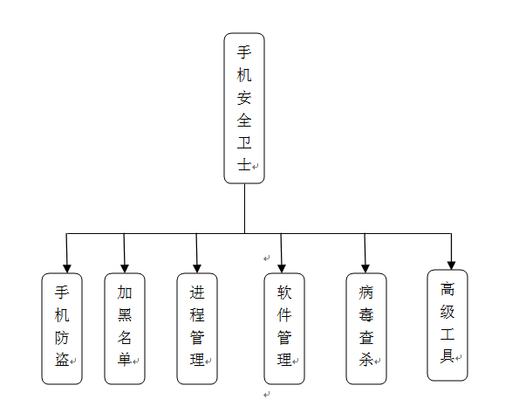
图3-1 系统功能模块图
手机防盗模块的核心是获取手机的管理员权限，可以远程用实现设置的安全号码，发送指令远程清除数据，锁定屏幕并设置锁屏密码，以及播放报警音乐。这些功能是利用Android的广播监听收到的短信的状态，如果短信的内容和事先设定的指令匹配，就会执行该指令的操作。
黑名单添加功能则是通过编写SQL语句，建立一个数据库，将用户输入的黑名单信息存入。这个模块的主要功能就是实现数据库的增删改查。
软件管理可以显示系统软件和用户安装的软件，显示软件的详细信息，并可以对用户安装的软件进行操作。
进程管理可以显示当前系统正在运行的进程，显示系统内存的信息，可以单个杀死进程，也可以批量杀死进程。
手机杀毒功能的实现就是将手机上的应用程序的信息进行遍历，并与数据库里的病毒信息进行匹配，如果匹配将病毒信息显示在页面上，并进行病毒清理。
高级工具里有归属地查询和常用号码查询，主要操作也是数据库的增删改查。
3.2 数据库设计
数据库是软件设计和开发的基础，数据库设计的好和坏影响软件设计的流畅性和性能。换句话说，一个应用首先得有数据库的支持。分析该应用的需求并结合功能，应先创建相应的数据库。数据库最后应存储在物理的设备上。对于给定好的逻辑的数据模型，选用一个最契合应用环境的物理结构过程，这称作数据库的物理结构的设计。开发人员必须要深入理解设定的DBMS功能，它的环境和工具，硬件的环境，尤其是存储设备的特征。在另一方面，也需要了解应用的环境的具体要求，例如各种数据量、处理的频率和响应的时间。本设计有四个地方涉及到数据库的设计，黑名单表，常用号码表，归属地信息表，病毒信息表。
- 黑名单信息表用来存储用户认为其是骚扰信息的号码或者短信，主要包含_id，电话(number)，类型(mode)，如表3.1所示。
表3.1黑名单信息表
Index | Name | Type | Size | Not Null
1 | _id | Integer | 0
2 | number | varchar | 20 | 
3 | mode | Integer | 20 | 

- 归属地信息列表主要用来存放各地手机号码的信息及编号，主要包含id,归属地(location),地区(area)，如表3.2所示。
表3.2归属地查询信息表
Index | Name | Type | Size | Not Null
1 | id | Integer | 0
2 | location | varchar(20) | 10
3 | area | varchar(20) | 10

- 病毒信息表主要存放病毒信息，包含_id，MD5码（md5）,类型（type）,名称(name)，描述(desc)，如表3.3所示。
表3.3病毒信息表
Index | Name | Type | Size | Not Null
1 | _id | Integer | 0
2 | md5 | Text | 0 | 
3 | type | NUMERIC | 0 | 
4 | name | Text | 0 | 
5 | desc | text | 0 | 

- 常用号码信息表主要用来存放常用号码信息，包含名称（name），号码(idx)，如表3.4所示。
表3.4常用号码信息表
Index | Name | Type | Size | Not Null
1 | name | text | 0 | 
2 | idx | integer | 0 | 
表3.6常用号码信息表

第4章 模块详细设计

基于android系统的手机安全卫士的开发的功能模块有6个，大致可以分为三个方向。一是手机防盗模块，二是系统检测模块，三是其他功能模块。每个大的模块下又分为好几个小模块，下面对该设计的所有模块的功能设计进行详细说面和展示。

4.1 引导页和主页面的设计
①引导页面：功能是检测手机中是否存在内存卡，并联网查询服务器是否有新版本需要更新。如果没有就跳转到主页面，有的话就先更新再跳转。
引导页面的实现需要先设计布局，定义一个绝对布局，设置一张自选图片为背景。在splashActivity里实现检测版本更新和内存卡的逻辑功能。如果检测不到内存卡和版本更新失败，弹出一个提示，提醒用户，此时也会跳转到主页面。引导页面更新需要联网，因此需要在系统的AndroidMainfest.xml文件添加一个联网权限。效果图如图4.1所示。
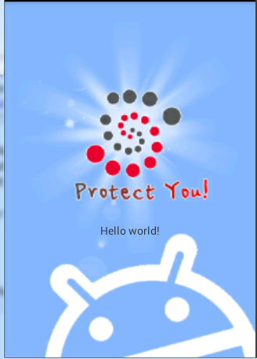
图4.1引导页面图

部分关键代码如下。
private ServerInfo readFileInfo() {
ServerInfo serverInfo=null;
if (Environment.getExternalStorageState().equals(Environment.MEDIA_MOUNTED)) {
File file=new File("/sdcard/update.txt");
if (file.exists()) {//读取内存卡文件
loadUI();
Toast.makeText(getApplicationContext(), "存在", 1000).show();
String info2 = ReadFileInfo.getFileInfo(file);
serverInfo = JsonUtils.getJson(info2);
return serverInfo;
}
}else{//文件存在的情况
Toast.makeText(getApplicationContext(), "不存在文件", 1000).show();
new Handler().postDelayed(new Runnable() {
//延时方法，延迟2秒钟跳转
@Override
public void run() {
loadUI();//调用跳转页面的方法
}
}, 2000);
}
return null ;
}
②主页面：引导页面过后就跳转到主页面。此页面显示本设计所有的功能模块，在这个页面用户进行手机防盗的设置、软件的管理、进程的管理、手机的杀毒以及归属地查询等等。
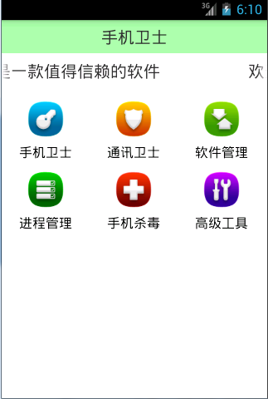
主页面的设计是采用线性布局，从上到下分别是一个TextView，自定义的MyView和GridView。MyView是自定义的一个view，它继承系统的TextView，重写方法，并获得焦点，并让这个控件的ellipsize属性为marquee，从而实现流动效果。GridView是自定义了Item布局，它的numColumns属性设置为3，这就形成3列的外观。如图4.2所示。

图4.2主页面图

4.2手机防盗模块的设计
手机防盗模块是本系统的核心功能之一，最主要的目的就是保护用户的手机被盗后，通过事先设置好的安全号码发送短信到被盗手机，对个人隐私和信息进行保护与销毁。具体流程是先设置保护密码，第二步绑定手机SIM卡，第三部是设置安全号码，最后开启防盗保护模式。
⑴设置保护密码
首次使用手机防盗功能应先设置初始密码。设置密码的界面是用对话框(dialog)实现的，采用线性布局，放置标题和两个可编辑文本框（EditText）。最下方是两个按钮，权重比为1:1水平分割页面。设置好初始密码后返回到主界面，再次点击手机防盗，此时要求输入已经设置好的密码就可以使用手机防盗功能。
⑵设置向导页面的设计
输入密码并验证后，跳转到设置向导界面。手机防盗一共有四个设置步骤，用户要顺序完成这些操作才能达到手机防盗的功能，具体的设计如下所示。
①第一个向导页面
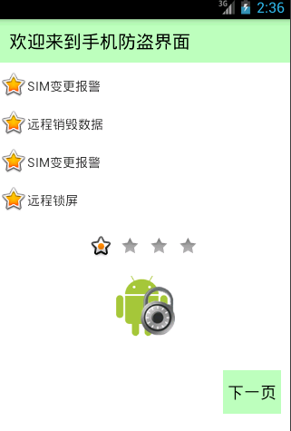
第一张向导页面的布局是一个线性布局，采用竖直方向对齐。本页面用到的空间包括TextView,Button,ImageView。在这个页面里，一个大的线性布局又嵌套了几个小的线性布局，使页面更加美观。如图4.3所示。

图4.3第一张向导页图

②第二个向导页面
第二个页面的布局和第一个页面大致相同，但是多了一个ToggleButton。这个按钮的功能，主要是实现绑定SIM卡功能。如果用户点击按钮绑定了SIM卡，按钮变成一个加锁的图片；如果用户未绑定SIM卡，按钮显示为未加锁的图片。绑定手机的SIM的功能，是通过调用自带的API（TelephonyManager）获取SIM卡号，然后用SharedPreferences存储。用户如果再次打开，在oncreate方法里调用sp判断是否已经绑定过SIM卡，如果绑定tgButton默认设置为加锁图片。如图4.4所示。
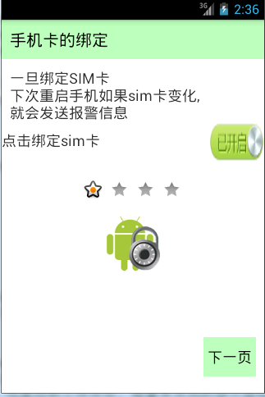
图4.4第二张向导页图
③第三个向导页面
第三个页面的布局也类似于前面的页面。中间新增了一个Textview用来存储手机号码和一个Button来跳转到SelectActivity界面获取手机里已经存储过的号码。本系统通过创建了一个ContactUtils工具类专门用来获取联系人信息。在工具类里，先获取模拟器自带的用来存储联系人信息的URI，然后用Cursor游标来逐条查询，把查询到的信息通过ArrayList传输到SelectActivity里。最后SelectActivity再使用Intent（意图）将号码返回。如图4.5所示。

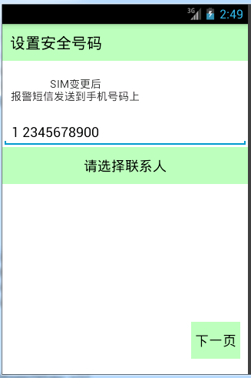
图4.5第三张向导页图
④第四个向导页面
第四个页面UI也同前面的。但是多了一个CheckBox和激活权限按钮。如果用户点击开启防盗保护，CheckBox就变成选中模式，并用SharedPreferences存储状态。再次打开也是在oncreate方法里判断是否存储状态。点击激活权限按钮，会打开手机激活状态的页面，进行权限开启。这个功能也是要调用系统自带的API（DevicePolicyManager）实现的。如果用户没激活权限，这个按钮可以起作用。用户已经激活过就不能起作用。如图4.6所示。
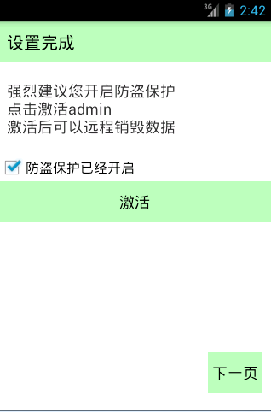
图4.6第4张向导页图

⑤重新设置
重新设置页面的UI和向导页面类似。在前面向导页面获取过的号码会显示在此页面上，点击重新设置按钮又会跳转回第一个向导页面，重新进行设置。点击完成按钮会返回主页面。
用户通过设为安全号码的手机发送“ #alarm#”,“#wipe#”,“# lock#”三个指令可以实现播放报警音乐，远程清除数据，远程锁屏等功能。这些功能是用BroadcastReceiver实现的。播放报警音乐是通过调用MediaPlayer播放已经存放在文件里的mp3文件，清除数据和锁屏功能是调用设备管理器实现的。如图4.7所示。
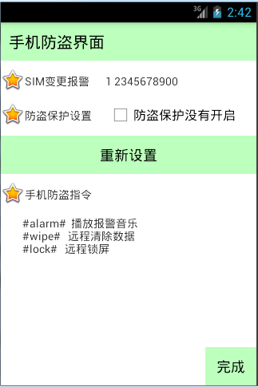
图4.7重新设置页面图
关键代码如下：
if ("#alarm#".equals(body)) {//播放报警音乐
MediaPlayer mediaPlayer = MediaPlayer.create(context, R.raw.w1);
mediaPlayer.setVolume(1.0f, 1.0f); //调用系统自带的音乐播放器
mediaPlayer.start();
abortBroadcast();

}else if ("#wipe#".equals(body)) {
//清除数据
if (dpm.isAdminActive( componentName)) {;
dpm.wipeData(0);
}
abortBroadcast();
}else if ("#lock#".equals(body)) {//锁屏，并设置密码为123
if (dpm.isAdminActive( componentName)) {;
dpm.resetPassword("123",0);
dpm.lockNow();

}
abortBroadcast();

}
}

4.3安全检测功能设计
安全检测功能主要有3个：软件管理、进程管理、病毒查杀。这些功能的设计流程和原理如下所示。
①软件管理
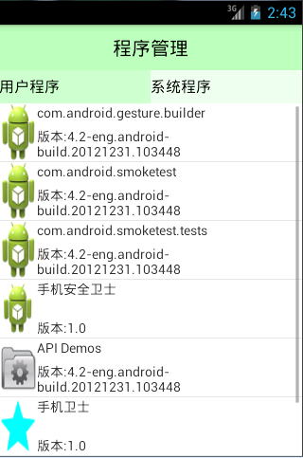
软件管理的布局是设置了一个TextView、两个RadioButton和两个ListView。通过点击RadioButton切换两个LIstanbulView。两个ListView分别将用户自己安装的软件和系统自带的软件显示出来。本功能是通过新建一个工具类AppInfoUtils,将手机里的软件信息遍历查询到，最后通过ArrayList集合传回页面上并显示出来。ListView里每一行的Item都是自定义布局，可以显示软件图标、软件名称、软件版本。如图4.8所示。
图4.8软件管理页面图
②进程管理
在手机运行的时候，各种各样的进程也在相对地运行。手机上所有的应用程序也是在进程上运行的。如果可以很好地对手机的进程进行管理，那么手机就能保持一个良好的性能。进程管理的UI布局和软件管理的相似。通过provider遍历获取手机上的用户软件的进程和自带软件的进程。页面底部有两个按钮，分别是全选按钮和一件清理按钮。全选的按钮就是将当前ListView里的进程都设置为选中状态，一键清理就是将选中的进程全部清除，并将清理的内存的大小显示出来。清理完成后，刷新ListView。如图4.9所示。
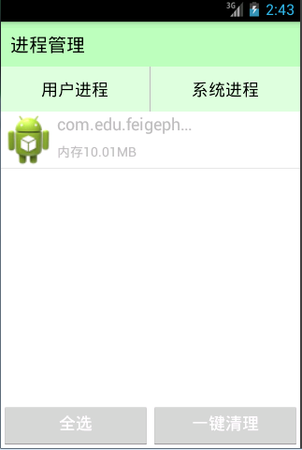
图4.9进程管理页面图
③病毒查杀
手机杀毒顾名思义就是先查出手机中的病毒，再将其从手机中去除。更简单的说就是通过某些特定的方法查找手机中的一些特定的应用程序，如果这些手机应用程序留在手机中，就会对用户造成危害。本系统的病毒查杀模块就是考虑到这些因素才去设计实现的。UI页面的设计上，用一个会旋转的图片，在Activity里编写动画，实现该效果。通过安全卫士扫描得到的程序的签名和数据库里已经存在的病毒信息比较，如果结果相同，就将这项显示到ListView里。病毒查杀页面添加了一个processBar，可以随着扫描的进度不断变化。杀毒页面如图4.10所示。
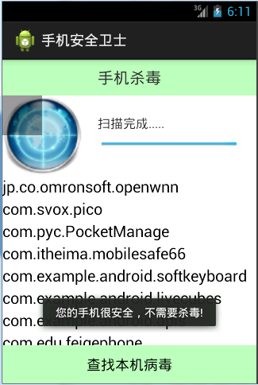
图4.10病毒查杀页面图
关键代码如下。
public void onClick(DialogInterface dialog, int which) {
for (ScanInfo info : avirus) {//调用Intent的Delete方法
Intent intent = new Intent(Intent.ACTION_DELETE);
intent.setData(Uri.parse("package:"
+ info.getPackageName()));
startActivity(intent);
}
}
}

4.4其他功能模块设计
①添加黑名单模块
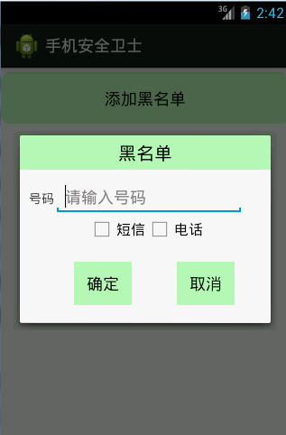
黑名单UI布局上是一个Button和ListView。点击添加黑名单按钮，会弹出一个对话框，可以输入黑名单号码，也可以选择输入的类型是短信还是号码。输入完成后将数据存入数据库，并动态刷新ListView。通过定义一个点击事件来实现短点击Item，从而删除Item上的数据，并同时把数据里的数据删除并动态刷新ListView。添加黑名单页面如图4.11 所示。

图4.11添加黑名单页面图

②高级工具模块
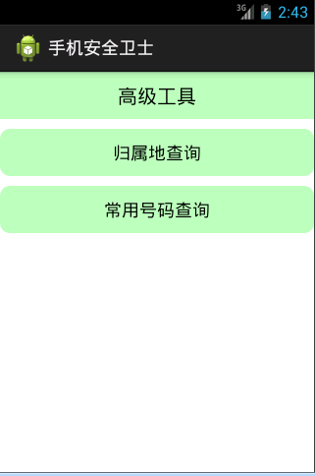
高级工具模块的UI布局是采用一个TextView和两个Button。一个按钮是归属地查询，另一个按钮是常用号码查询。高级工具页面如图4.12所示。

图4.12高级工具页面图
归属地查询功能的实现：点击归属地查询按钮跳转到归属地查询界面，输入来电号码，通过“^1[3458]\\d{9}$”解析号码，和数据里事先存放好的数据进行匹配，如果相同能匹配上，最后将归属地信息显示到页面上。如图4.13所示。
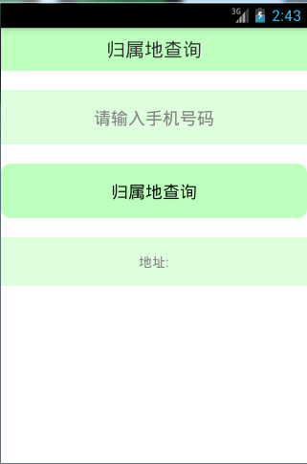
图4.13归属地查询页面图
常用号码查询的实现：用户有时候需要查询某些商家的的信息，但是如果身边没有网络无法快速查询，十分不便。现在，用户只要使用
通过数据库查询语句将数据库里的信息展示到页面上。用户可以点击ListView上的Item获取自己想要查询到的号码信息。页面如图4.14所示。

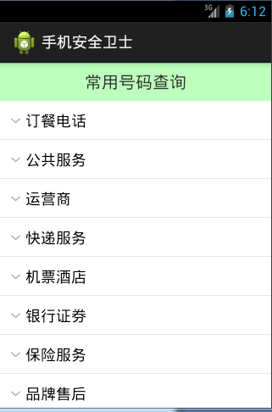
图4.14常用号码查询页面图

第5章 毕业设计总结

毕业设计是大学生涯最后一个环节，也是步入社会前对大学四年整个学习阶段的总结和展示，和实际工作做开发一样，要具备严谨的态度和耐心。这次的毕业设计是从学校走向社会工作的重要的一个环节。从最开始的选题，撰写开题报告，分析调查，最后设计开发，每一步都是对自己学习的一个总结和检验。在毕设期间，查阅文献资料是解决问题的一个很好的方式，还能从文献里学到设计的流程和代码的规范。
这次的毕业设计的题目是基于Android系统的手机安全卫士的开发。通过毕业设计能让自己发现专业知识的薄弱之处。例如缺乏将专业知识全部串联起来的能力，对需求分析的偏差，对设计流程和规范的不了解等等。这些都需要在毕设期间不断去查阅资料，导致耗费大量的时间，严重降低了毕设完成进度。但是这个过程也能快速地补充自己不足并且巩固已经学过的知识。
在整个毕业设计的阶段，课题分析做得十分全面，对开发软件和需求十分熟悉，所以能快速地上手。本系统的功能模块有手机防盗、病毒查杀、软件管理、进程管理等等。需要对每个模块的UI设计，功能实现都进行分析，然后进行软件编程。最后还要调试，发现问题去查阅文献解决。在开发过程中，会遇到一些自己之前都没有接触过的知识，例如本次的病毒查杀的功能模块，起初完全没有头绪，无从下手。在通过网络查询和图书馆文献查阅后，有了一个大概的框架，再一点点去添加实现功能。
本系统的不足之处就是没有实现流量监控的功能以及其它零散的小bug。由于知识水平有限，无法达到预期的目标。本系统不足之处还有界面不够美观、功能不够完善。在最后阶段进行了改善，效果不够明显。
本次的毕业设计给我最大的收获就是有了目标就努力去实现，不要畏惧中途遇到的苦难。一定要学会坚持，不要轻易放弃。理论知识只有通过实际操作，才能发现其真正的作用。

致 谢

首先感谢我的指导老师郑卫红老师。她在整个毕业设计阶段，从指导选题，开题，中期检查，开发实现都给予极大的帮助。郑老师十分认真严谨地指导论文的写作，会从头到尾地检查论文的格式规范。当软件开发遇到问题的时候，她也会用她丰富的知识和经验帮助解决问题。
其次，感谢在我实习期间遇到的公司里的各位老师，他们分享了许多他们自己的工作经验，这对我完成本次的毕业设计有极大的帮助。
最后，谢谢我朝夕相处的同学们，当我遇到问题时，他们会出谋划策，帮助我解决问题，修改BUG。

参考文献

[1] Chaudhuri,A.Language-based security on Android. Proceedings of the ACM SIGPLAN Fourth Workshop on Programming Languages and Analysis for Security . 2009
[2] Watts D J.Small Worlds. The dynamics of networks between order and randomness[P].America: 56A2579BB6,l999-05-13.
[3] 沈泽刚，秦玉平.Java语言程序设计[M].北京：清华大学出版社，2010
[4] Cay S.Horstmann,Gary Coenell著，叶乃文等译.Java核心技术 卷一：基础知识[M].北京：机械工业出版社，2008
[5] Cay S.Horstmann,Gary Coenell著，叶乃文等译.Java核心技术 卷二：核心技术[M].北京：机械工业出版社，2008
[6] Herbert Schildt著，周志彬等译.Java2参考大全[M].北京：电子工业出版社，2003
[7] 李刚著.疯狂Android讲义(第2版)[M].北京：电子工业出版社，2014
[8] 雍俊海.Java程序设计教程（第二版）[M].清华大学出版社，2008.
[9] 蔡剑景楠 . Java网络程序设计:J2EE(含1.4最新功能) [M].
[10] 余志龙，陈昱勋，郑名杰．Android SDK开发范例大全[M].北京：人民邮电出版社, 2010．
[11] 杨丰盛．Android应用开发揭秘[M]. 北京：机械工业出版社, 2010．
[12] Rogers,R.&Meike,B.&Mednieks,Z.Android应用开发[M].北京:人民邮电出版社,2010:66～188.
[13] 韩超，梁泉. Android系统原理及开发要点详解[M].北京:电子工业出版社,2010:235～298.
[14] 张运芳．Android 创赢路线与产品开发实战[M].北京：电子工业出版社,2010．

